Specifikace požadavků zadavatele
Na informační systém pro podporu ekonomických procesů organizace
formou dodávky systému a implementačních služeb

Zadavatel
Národní ústav pro vzdělávání,
školské poradenské zařízení
a zařízení pro další vzdělávání
pedagogických pracovníků
Weilova 1271/6, 102 00 Praha 10
IČ: 00022179
Zastoupený: RNDr. Miroslavem Procházkou, CSc., ředitelem

Obsah
1. Poslání ústavu 5
1.1 Hlavní cíle ústavu 5
1.2 Hlavní činnosti ústavu 5
1.3 Organizační struktura 6
2. Specifikace požadavků 7
2.1 Hlavní cíle zadavatele 7
2.2 Legislativní rámce 7
2.3 Požadavky na bezpečnost 8
2.4 Stav ICT komponent zadavatele a jejich využití 8
2.4.1 Stav v oblasti SW komponent 8
2.4.2 Stav v oblasti HW/SW komponent 8
2.5 Informace o základních procesech 9
2.5.1 Kmenová činnost 10
2.5.2 MŠMT projekty a projekty mimo MŠMT 10
2.5.3 ESF projekty 10
2.5.4 Hospodářská činnost 12
3. Specifikace požadavků podle hlavních procesů 13
3.1 Požadavky na podporu ekonomických procesů 13
3.1.1 Účetní dimenze 13
3.1.2 Účetnictví a rozpočet 13
3.1.3 Majetek 19
3.1.4 Personalistika a mzdy 20
3.1.5 Pracovní cesty 22
3.1.6 Správa smluv a objednávek 23
3.1.7 Sledování práce na projektu 24
3.2 Společné požadavky na systém 26
3.2.1 Soulad s legislativou 26
3.2.2 Obecné vlastnosti systému 26
3.2.3 Importy dat při spuštění systému 28
3.2.4 Podpora, licenční a servisní podmínky 28
3.3 Požadavky na doplňující informace 28
3.4 Počty uživatelů 29
3.4.1 Cenová nabídka 29
4. Přílohy 31
4.1 Přehled výkazů, zpráv a reportů 31
4.2 Výstupy pro MŠMT 32
4.2.1 P1 – Soupiska účetních dokladů 32
4.2.2 P2 – Přehled čerpání způsobilých výdajů projektu 33
4.2.3 P3 – Pracovní výkaz 34
4.2.4 P4 – Rozpis mzdových/platových výdajů realizačního týmu projektu 35
4.2.5 P5 – Rozpis cestovních náhrad tuzemských 35
4.2.6 P6 – Rozpis cestovních náhrad zahraničních 36
4.3 Docházka / práce na projektech - používaný formulář 36
4.4 Dohoda o pracovní cestě 37

Definice zkratek
BS SIS Bezpečnostní standard SIS
ČR Česká republika
CSUIS Centrální systém účetních informací státu
DB Databáze
DIČ Daňové identifikační číslo
DMS Systém pro správu dokumentů
DPH Daň z přidané hodnoty
FKSP Fond kulturních a sociálních potřeb
HW Hardware
IČ Identifikační číslo organizace
ISO 9000 Mezinárodní norma pro řízení jakosti
MF, MF ČR Ministerstvo financí ČR
MPSV Ministerstvo práce a sociálních věcí
MŠMT Ministerstvo mládeže a tělovýchovy
NKÚ Nejvyšší kontrolní úřad
PO Příspěvková organizace
PVS Portál veřejné správy
SIS Státní informační systém
SKP Standardní klasifikace produkce
SW Software

Poslání ústavu
Základním posláním Národního ústavu pro vzdělávání je všestranně pomáhat rozvoji všeobecného a odborného vzdělávání, garantovat jeho cíle, obsah a návaznost, podílet se na inovacích a vývoji kurikula, poskytovat při jejich zavádění do praxe metodickou podporu a rozvíjet systém školních a školských poradenských pracovišť. To vše v souladu s evropskou strategií rozvoje vzdělávání a poradenství v celoživotní perspektivě.

Hlavní cíle ústavu
Ve spolupráci s MŠMT a ostatními orgány veřejné správy, představiteli zaměstnavatelů a profesních sdružení, zástupci dalších sociálních partnerů na straně jedné a školami, poradenskými pracovišti, pedagogickými a dalšími odborníky na straně druhé:
- vytvářet a realizovat koncepci a strategii rozvoje všeobecného i odborného vzdělávání, zajišťovat tvorbu a implementaci kurikula všeobecného a odborného počátečního vzdělávání (včetně metodické podpory školám) a řešit s tím související otázky (ukončování studia, národní soustava kvalifikací, uznávání výsledků předchozího učení, certifikace, akreditace, evaluace, zajišťování kvality atd.);
- zajišťovat koordinaci sféry vzdělávání a trhu práce, zejména z hlediska zlepšování zaměstnatelnosti absolventů škol a vytvářet podrobnou informační a odborně poradenskou základnu pro systém kariérového poradenství a pro proces uznávání odborných kvalifikací;
- vytvářet a realizovat koncepci a strategii rozvoje služeb pedagogicko-psychologického poradenství ve školách a školských poradenských zařízeních, přispívat k zajištění rovných podmínek a příležitostí ve vzdělávání;
- vytvářet integrovanou síť metodické podpory pro poskytovatele poradenských služeb, rozvíjet systém a programy DVPP;
- vytvářet standardy prevence rizikového chování, metodicky podporovat odborníky v zařízeních ústavní a ochranné výchovy;
- vytvářet nové diagnostické a intervenční nástroje, metody a postupy pro práci se zdravotně postiženými či znevýhodněnými žáky a také s žáky nadanými;
- poskytovat MŠMT odbornou podporu v rozhodování o otázkách souvisejících se vzděláváním, být významným zdrojem informací z oblasti všeobecného i odborného vzdělávání a z oblasti pedagogicko-psychologického poradenství pro všechny uvedené partnery i pro širokou veřejnost;
- spolupracovat s orgány EU (Evropská komise, CEDEFOP, ETF) i s dalšími zahraničními partnery (OECD, bilaterální spolupráce) při vzájemné koordinaci rozvoje vzdělávání a poradenství a naplňování strategických cílů v těchto oblastech; cíle vyplývají z Kodaňského procesu, Strategického rámce evropské spolupráce ve vzdělávání a odborné přípravě pro období do roku 2020 (ET 2020) atd.

Hlavní činnosti ústavu
Národní ústav pro vzdělávání se systematicky zabývá koncepcí všeobecného, počátečního i dalšího odborného vzdělávání v ČR, s využitím výsledků výzkumu zpracovává koncepční dokumenty, navrhuje strategii dalšího rozvoje vzdělávání a podílí se na jejím prosazování a praktickém naplňování. Ve své činnosti reflektuje koncept celoživotního učení a pro potřeby ČR rozpracovává nástroje, které k jeho realizaci vznikají na evropské úrovni. Svou činnost opírá o průběžné monitorování a analýzy systému všeobecného a odborného vzdělávání a jeho srovnávání s vývojem a koncepty vzdělávání ve vyspělých zemích (zejména z EU a OECD).
Ústav rozvíjí kurikulum všeobecného i odborného vzdělávání, vychází přitom ze závěrů realizovaných šetření, pokusných ověřování a srovnávacích analýz. V oblasti počátečního vzdělávání se zaměřuje na rozvoj vyučovacích předmětů, průřezových témat, klíčových kompetencí, problematiku ukončování vzdělávání a zajišťování kvality. Metodicky podporuje práci pedagogů, vytváří platformy pro výměnu zkušeností.
Protože kurikulum souvisí úzce s uplatněním absolventů na trhu práce, zpracovává NÚV analýzy potřeb trhu práce a sleduje uplatnění absolventů jak na trhu práce, tak v terciárním vzdělávání.
V oblasti dalšího vzdělávání rozpracovává problematiku uznávání výsledků učení a celoživotního poradenství. Jednoticím východiskem a oporou pro zmíněné aktivity v oblasti počátečního a dalšího odborného vzdělávání je Národní soustava kvalifikací.
NÚV se zabývá výzkumnou, analytickou, koncepční, metodickou a poradenskou prací v oblasti poskytování poradenských služeb ve školách a školských poradenských zařízeních na území ČR, zejména pak v oblasti preventivní, pedagogicko-psychologické a v oblasti volby další vzdělávací cesty v kontextu celoživotního poradenství. Východiskem je zajištění kvality a efektivity poskytovaných služeb v souladu se standardem těchto služeb v zemích EU.

Činnosti ústavu směřující k naplňování jeho poslání a dosahování vytyčených cílů lze rozdělit do následujících oblastí.

Organizační struktura

2. Specifikace požadavků

2.1 Hlavní cíle zadavatele
Hlavním cílem zadavatele je vybrat a zprovoznit informační systém pro integrovanou ICT podporu jeho ekonomických procesů v oblasti hlavních kmenových činností zadavatele, včetně sledování vynakládání finančních prostředků na projekty, a také v oblasti vedlejší hospodářské činnosti zadavatele.
Zadavatel požaduje, aby realizované řešení tvořilo vnitřně provázaný systém.
Navržené řešení musí v oblasti sledování práce na projektech umožnit interním a externím uživatelům, včetně spolupracujících řešitelů projektů, vkládat do systému prvotní datové záznamy o jimi vykonané práci na projektech.
Zadavatel požaduje, aby provozovaný systém disponoval funkčnostmi podle platné legislativy pro státní příspěvkovou organizaci, včetně naplnění požadavků reformy veřejných financí (CSUIS) v aktuálním období i do budoucna.
Zadavatel dále očekává, že uchazeči budou deklarovat schopnost rozvíjet navržený systém také v oblasti elektronické výměny dat s okolním.

2.2 Legislativní rámce
Z formálního hlediska tvoří legislativní rámec činnosti NÚOV zákony, vyhlášky a prováděcí předpisy.
Z hlediska obsahového je možné legislativu rozčlenit:
- Metodická pro NÚOV,
- Metodická pro všechny organizace obecně,
- Týkající se elektronických systémů a upravující jejich používání.
Na základě analýzy právních předpisů a standardů vyplývají následující klíčové požadavky na nově budovaný informační systém:
- Zajištění bezpečnosti dat.
- Zajištění důvěryhodnosti (autentizace a autorizace) uživatelů.
- Standardizace síťového prostředí.
- Standardizace znakových sad.
- Standardizace životního cyklu informačního systému.
- Strukturovanost a katalogizace datových prvků.
Při klasifikaci informací a zajištění bezpečnosti v oblasti ochrany informačních zdrojů ve státní správě se vychází z legislativního rámce vybraných zákonů, předpisů a vyhlášek.
V oblasti informačních systémů se jedná především o rámec zákona č. 101/2000 Sb., o ochraně osobních údajů, ve znění pozdějších předpisů, o bezpečné elektronické komunikaci podle zákona č. 227/2000 Sb., zákon o elektronickém podpisu, nařízení vlády č. 304/2001 Sb.
Z platných právních předpisů ČR a závazných doporučení EU dále vyplývá povinnost využívat služeb akreditovaného poskytovatele certifikačních služeb v oblastech bezpečné elektronické komunikace podléhajících režimu zákona č. 227/2000 Sb., nařízení vlády č. 304/2001 Sb., standardu ISVS 016/01.01, včetně připravovaných změn právních předpisů.
Níže uvedený přehled obsahuje normy, které se přímo či nepřímo dotýkají nasazení a provozování IS NÚOV. Přehled je rozdělen na tři základní části:
- Dokumenty upravující obecné postupy, požadavky kladené na IS apod.
- Legislativa svázaná s konkrétními agendami NÚOV.
- Bezpečnostní standardy.
Přehled předpokládá, že jakýkoli funkční systém se musí skládat jednak z technických prostředků a jednak z norem upravujících pravidla a postupy. Proto také jsou v přehledu uvedeny i takové zákony, které sice bezprostředně nesouvisí s nasazením dané agendy, ale určitým způsobem ovlivňují chování a rozhodování pracovníků NÚOV.
V tomto dokumentu nejsou zmiňovány platné právní předpisy, které jsou základními normami pro činnost NÚOV na všech úsecích spravovaného odvětví, pokud není třeba respektovat některá specifická ustanovení důležitá pro nasazení IS NÚOV. Typicky jde o Ústavu České republiky a další ústavní zákony.
Obecná legislativa
- Zákon č. 500/2004 Sb. správní řád, ve znění pozdějších předpisů
- Zákon č. 501/2004 Sb., kterým se mění některé zákony v souvislosti s přijetím správního řádu, ve znění pozdějších předpisů
- Zákon č.499/2004 Sb. o archivnictví a spisové službě a o změně některých zákonů, ve znění pozdějších předpisů
- Vyhláška č. 645/2004 Sb., kterou se provádějí některá ustanovení zákona o archivnictví a spisové službě a o změně některých zákonů, ve znění pozdějších předpisů
- Zákon č. 101/2000 Sb. o ochraně osobních údajů a o změně některých zákonů, ve znění pozdějších předpisů Zákon č. 106/1999 Sb. o svobodném přístupu k informacím, ve znění pozdějších předpisů
- Zákon č. 82/1998 Sb. o odpovědnosti za škodu způsobenou při výkonu veřejné moci rozhodnutím nebo nesprávným úředním postupem a o změně zákona č. 358/1992 Sb. o notářích a jejich činnosti (notářský řád), ve znění pozdějších předpisů IT normy a směrnice
- Zákon č. 127/2005 Sb. o elektronických komunikacích, ve znění pozdějších předpisů
- Zákon č. 480/2004 Sb. o některých službách informační společnosti, ve znění pozdějších předpisů
- Nařízení vlády č. 495/2004 Sb., kterým se provádí zákon č. 227/2000 Sb. o elektronickém podpisu a o změně některých dalších zákonů, ve znění pozdějších předpisů
Standardy ISVS
- 005/02.01 Standard ISVS pro náležitosti životního cyklu informačního systému
- 007/01.02 Standard ISVS pro náležitosti procesu a metodiky atestace jakosti produktů
- 013/04.01 Standard ISVS pro informační systémy v oblasti personální a platové
- 016/01.01 Standard ISVS pro provoz elektronických podatelen ve vztahu k používání zaručeného elektronického podpisu
Účetnictví
- Zákon ze dne 12.prosince 1991 o účetnictví ve znění pozdějších předpisů (zákonů č. 117/1994 Sb., č. 227/1997 Sb., č. 492/2000 Sb., č. 353/2001 Sb., č. 575/2002 Sb., č. 437/2003 Sb., č. 257/2004 Sb., č. 669/2004 Sb., č. 179/2005 Sb., č. 495/2005 Sb., č. 57/2006 Sb., č. 81/2006 Sb., č. 230/2006 Sb., č. 264/2006 Sb., č. 69/2007 Sb., č. 261/2007 Sb., č. 296/2007 Sb., č. 348/2007 Sb., č. 126/2008 Sb., č. 304/2008 Sb., č. 227/2009 Sb., č. 230/2009 Sb. a č. 410/2010 Sb).

2.3 Požadavky na bezpečnost
Zadavatel požaduje, aby v oblasti bezpečnosti byly dodrženy bezpečnostní standardy pro ISVS. Navržený systém musí být v oblasti bezpečnosti otevřený tak, aby byl schopen v budoucnosti reagovat na případné změny v této oblasti.
Oblast bezpečnostní politiky vychází ze specifických legislativních požadavků, které zdůrazňují oblast ochrany odpovídajících IS a informací, které jsou v nich uchovávány, zpracovávány a přenášeny.

2.4 Stav ICT komponent zadavatele a jejich využití

2.4.1 Stav v oblasti SW komponent
V oblasti Ekonomických procesů
Zadavatel v současné době používá sadu neintegrovaných programových komponent pro podporu hlavních ekonomických procesů. Jedná se zejména o komponenty JASU pro správu rozpočtů a vedení účetnictví a pro správu majetku, INSYCO pro mzdy a personalistiku.
Zadavatel předpokládá, že tyto programové komponenty budou opuštěny a budou nahrazeny integrovaných systémem.
V oblasti Řízení projektů
Vlastní řídící procesy na projektech nejsou podporovány žádnými sofistikovanými systémy nebo programovými komponentami. Průřezové oblasti spisová služba ani správa dokumentů nejsou podporovány ICT komponentami a v této etapě zadavatel nepožaduje jejich dodání.
Informace o plánování a čerpání finančních prostředků na projekty a jejich dílčí fáze jsou čerpány z jednotlivých dílčích komponent a jejich získávání není nijak integrováno.
Zadavatel očekává, že dodaný systém bude v této oblasti poskytovat informace o čerpání prostředků na projekty jednotným způsobem.

2.4.2 Stav v oblasti HW/SW komponent
Kapitola obsahuje informace o aktuálním stavu technologických komponent systému zadavatele, které zadavatel pokládá za dostatečné pro provoz poptávaného informačního systému. Zadavatel požaduje, aby nabídky uchazečů aktuální stav jeho IT komponent respektovaly.

2.4.2.1 Klientské stanice
Operační systém klientských stanic je:
- z cca 60% - MS Windows 7 Professional 32b
- z cca 40% - MS Windows XP Professional 32b
Hardwarově se jedná o běžné osobní počítače s RAM o velikosti
- 2 až 3 GB v případě MS Windows 7
- 512 MB v případě MS Windows XP
Postupně dochází k nahrazování starších počítačů s MS Windows XP novějšími MS Windows 7.

2.4.2.2 Síťová infrastruktura
Lokální síť je vybudována na 100 Mb přepínačích s výhledem upgrade na 1 Gb.
Žádné pobočky / detašovaná pracoviště připojeny nejsou.
Případné požadavky na vzdálený přístup do lokální sítě jsou řešeny pomocí VPN.

2.4.2.3 Serverová infrastruktura
Serverová infrastruktura je tvořena rodinou serverů na platformě MS Windows. OS jsou ve verzích MS Windows 2008 x64 a 2008 R2 x64.
Součástí infrastruktury je také MS SQL Server 2008, využitelný pro DB různých aplikací.
Jednotlivé servery běží ve virtualizovaném prostředí VMware vSphere 4, který umí agregovat velké množství virtuálních strojů a rozsáhlou fyzickou infrastrukturu do jednoho logického celku. Pro pokrytí současného řešení je použita licence VMware Enterprise Plus Acceleration Kit for 6 processors, která zahrnuje VMware vSphere Enterprise Plus pro 6 CPU a jednu licenci vCenter Server Standard (modul sloužící pro managment virtualizačního prostředí).
Fyzické servery - jsou použity servery od firmy HP 3x DL380GL v provedení Rack / 2U, počet CPU 2x Intel Xeon 5520 (čtyřjádrové), RAM 16 GB, nejsou použity interní disky a veškerá disková kapacita je sdílena na diskovém poli připojeném pomocí SAN, rozšiřující karty jsou použity 2x FC 4Gb/s PCI-E se dvěma porty, HW podpora 3roky 13x5, 4 hodinová reakční doba.
Diskové pole s podporou virtualizačního prostředí od firmy HP 1x EVA4400 Starter kit s kapacitou 2,8 TB v RAID5 (jednotlivé HDD 400GB FC 10k) a rozšiřitelností až na 96TB s HW podporou 3 roky 13x5, 4 hodinová reakční doba.
HW (servery) a základní SW serverové vybavení v NÚOV
počet | part number | název komponenty
3 | 494329-B21 | HP DL380G6 CTO Chassis
3 | 500087-L21 | HP L5520 DL380 G6 FIO Kit
3 | 500087-B21 | HP L5520 DL380 G6 Kit
12 | 500658-B21 | HP 4GB 2Rx4 PC3-10600R-9 Kit
3 | 481041-B21 | HP Slim 12.7mm SATA DVD Optical Kit
3 | 462967-B21 | HP 512MB P-Series BBWC Upgrade
6 | AE311A | HP FC1142SR 4Gb PCI-E HBA
6 | 512327-B21 | HP 750W CS HE Power Supply Kit
3 | 512485-B21 | HP iLO Adv 1-Svr incl 1yr TS&U SW
3 | HA103A3 7G3 | Proliant ServerDL38x HWSupport
1 | AJ698B | HP EVA4400 400GB HDD Field Starter Kit
1 | HA114A1 5JU | HP Startup EVA Starter Kit SVC
2 | AM867A | HP 8/8 (8)-ports Enabled SAN Switch
1 | HA109A3 13L | EVA4400 Startertr Kit JW Supp
2 | HA109A3 9LJ | HP B-Series 8/8 and 8/24 Switch Support
2 | HA113A1 5GA | LowEnd SAN/Edge Switch/HAFM Installation
16 | AJ716A | HP 8Gb Shortwave B-series FC SFP+ 1 Pack
1 | AE312A | HP FC1242SR 4Gb PCI-E DC HBA
1 | AH627A | HP U320e SCSI Bus Adapter
3 | 14358301 | Symantec Backup Exec Agent for VMware Virtual Infrastructure 12.5 Win per Host Server Bundle Std Lic Basic 12 Months Gov Band S
3 | 14358266 | Symantec Backup Exec Agent for VMware Virtual Infrastructure 12.5 Win per Host Server Initial Basic 12 Months Gov Band S
1 | 14353962 | Symantec Backup Exec Agent for Windows Systems 12.5 Win per Server Bundle Std Lic Basic 12 Months Gov Band S
1 | 14353942 | Symantec Backup Exec Agent for Windows Systems 12.5 Win per Server Initial Basic 12 Months Gov Band S
1 | VS4-ENT-P6-AK-C | VMware Enterprise Plus Acceleration Kit for 6 processors (Includes vSphere Enterprise Plus for 6 Processors, 1 vCenter Server Standard)
1 | VS4-ENT-P6-AK-2G-SSS-C | Gold Support/Subscription VMware Enterprise Plus Acceleration Kit for 6 processors for 2 years

2.5 Informace o základních procesech
Základní členění aktivit organizace zadavatele je na hlavní činnost a jinou (hospodářskou) činnost. Hlavní činnost je stěžejní, jejím nosným obsahem jsou realizované ESF projekty. Dále zahrnuje projekty MŠMT, projekty mimo rozpočet MŠMT a kmenovou činnost. Hospodářská činnost je doplňková, sleduje se zvlášť.
Výhledově může být až 20 ESF projektů, v nichž se může účastnit až několik desítek tisíc pracovníků, kteří v projektech převážně pracují jako externisté. Na všech výše uvedených činnostech organizace se stabilně podílí asi 150 kmenových pracovníků.
Projekty jsou převážně financovány ze státních prostředků MŠMT, z evropských prostředků jako je Evropský sociální fond a dalších. Organizace má nastavena pevná pravidla pro sledování čerpání veřejných finančních prostředků na projekty podle schválených plánů a v souladu s platnou legislativou.
Následující kapitoly jsou věnovány vysvětlení probíhajících činností a procesů uvnitř NÚOV. Vlastní aktivní řízení projektů není předmětem této poptávky.

2.5.1 Kmenová činnost
Příkazcem operací v rámci kmenové činnosti jsou vedoucí jednotlivých oddělení. Tyto operace dále schvaluje správce rozpočtu (ekonomický náměstek) a hlavní účetní. Při překročení interně nastavených limitů se vyžaduje rovněž schválení statutárním zástupcem organizace.
Pro kmenovou činnost a zachycení jednotlivých operací je důležitý okamžik vzniku nákladů a výnosů. Nevyčerpané finanční prostředky se na konci roku vrací do státního rozpočtu.

2.5.2 MŠMT projekty a projekty mimo MŠMT
Příkazcem operací v rámci rezortních projektů MŠMT a projektů mimo MŠMT je manažer projektu. Tyto operace dále schvaluje finanční referent, hlavní účetní a správce rozpočtu. Při překročení interně nastavených limitů je rovněž třeba schválení náměstkem příslušné sekce a statutárním zástupcem organizace.
Pro tyto činnosti a zachycení jednotlivých operací je rovněž důležitý okamžik vzniku nákladů a výnosů. V případě MŠMT projektů se na konci roku sestavuje finanční vypořádání a případný přebytek poskytnutých prostředků se vrací do státního rozpočtu. V případě ostatních projektů mimo MŠMT je nutné řídit se pravidly stanovenými ve smlouvě. U většiny těchto projektů dochází k vyúčtování až po skončení projektu, tudíž je možné nedočerpané prostředky poskytnuté v rámci účetního období převádět do dalších let.

2.5.3 ESF projekty
Projekt řídí hlavní manažer projektu, který odpovídá za úspěšné řešení projektu, jeho výsledky, výstupy a čerpání financí projektu.
Realizační tým projektu se skládá z pracovníků, které přijímá NÚOV na dobu realizace projektu nebo z kmenových pracovníků NÚOV, kteří částí svého úvazku pracují v projektu. Na některých projektech spolupracují desítky a někdy i tisíce externích pracovníků.
Některé projekty (ESF) jsou plánovány na více let (4 až 7). Nedočerpané finanční prostředky obdržené v průběhu účetního období se mohou převádět do dalších let prostřednictvím rezervního fondu. Po vyvedení těchto prostředků z rezervního fondu v následujícím účetním období musí být tyto prostředky do konce roku vyčerpány. Prostředky, které z rezervního fondu vyvedeny nebyly, je možné převádět do dalších let.
Hlavní manažer projektu je příkazce operace podle zákona č. 320/2001 Sb. o finanční kontrole ve veřejné správě. Čerpání finančních prostředků podléhá kontrolám a auditům. V průběhu realizace projektů se v pravidelných intervalech vytvářejí tzv. Monitorovací zprávy.
Monitorovací zprávy
Monitorovací zprávy jsou vyplňovány do předem nadefinovaných formulářů, které jsou závazné. Monitorovací zpráva obsahuje informace o plnění cílů a harmonogramu projektu, o uzavřených veřejných zakázkách pro projekt, o průběhu čerpání plánovaných finančních prostředků a dále může obsahovat i informaci o změnách rozpočtu.
Monitorovaným obdobím jsou zpravidla 3 kalendářní měsíce. Ve výjimečných případech může být toto období zkráceno.
Systém musí umožňovat, aby veškeré výstupy ze systému pro potřeby ESF projektů bylo možno generovat až 15 let nazpět po skončení projektu.
Rozpočet projektů ESF
Celkový rozpočet projektu se člení na samostatné rozpočty partnerů a rozpočet příjemce dotace (MŠMT), přičemž organizace NÚOV (vystupující v ESF projektech jako partner) sleduje pouze rozpočet týkající se jeho aktivit v projektu. Rozpočet partnera je pak dále rozpracován na dílčí rozpočty jednotlivých okruhů činností (jednotlivých aktivit projektu).
Pro interní potřeby řízení jednotlivých aktivit se sleduje čerpání dle dílčích rozpočtů. Pro účely předkládání výdajů v rámci monitorovacích zpráv se vychází z celkového rozpočtu partnera (aktivity se nesledují).
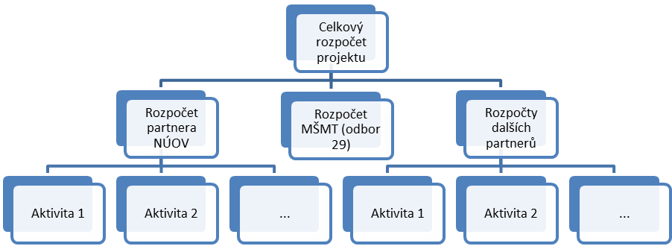

U ESF projektů je možné v průběhu realizace projektů schválený rozpočet dále upravovat. Změny se člení na nepodstatné, které se oznamují v rámci monitorovacích zpráv, a dále změny podstatné, které musí být předem schváleny řídícím orgánem.
Výdaje na projekty
Výdaje na projekty podléhají schvalování nadřízených orgánů. Tyto výdaje jsou předkládány v rámci již zmíněných monitorovacích zpráv. Pro zařazení výdaje do monitorovaného období je důležitý datum úhrady, nikoliv datum vzniku nákladu.
Evidence majetku
Majetek pořízený z prostředků projektů je evidován podle příslušnosti k danému projektu a po skončení projektu je možné předat tento majetek k využití organizaci na základě předávacího protokolu.
Mzdové prostředky
Zadavatel používá pracovní smlouvy, dohody o pracovní činnosti a dohody o provedení práce podle Zákoníku práce nebo smlouvy dle Občanského zákoníku a vyplácí také Autorské honoráře.
Osobní údaje přicházejí z dislokovaných pracovišť ve formátu MS Excel.
Struktura sledování vyplácených mzdových prostředků se člení podle identifikačních objektů Projekt, Aktivita, pozice a druh pracovního poměru. .
Dovolená se plánuje a následně sleduje podle projektů v závislosti na pracovních úvazcích pracovníků.
Služební cesty
Služební cesty jsou nezanedbatelnou finanční položkou projektů. Žádanky se podepisují vždy dopředu a to i pro externí pracovníky.
Evidence cestovních příkazů je v současné době vedena v jedné číselné řadě, ale do budoucna zadavatel požaduje samostatné číselné řady pro jednotlivé činnosti a projekty.

Vyúčtování služebních cest v programu IN-SY-CO se automaticky převádí do zpracování mezd. Předpokládá se, že celkový počet zpracovávaných cestovních příkazů bude dosahovat v průběhu roku až desítky tisíc.
Výkazy práce na projektu
Odpracované hodiny vykazuje každý pracovník projektu „pracovním výkazem“ pro daný projekt, úvazek a aktivitu. Pracovník projektu odevzdává výkaz docházky do 3. pracovního dne následujícího měsíce. Při vykazování hodin nesmí dojít k souběhu vykazované práce ve více pracovních poměrech současně.
Výkazy práce se vedou ve formální evidenci MS Excel. K tomu účelu používaná šablona kontroluje nepřekročení denního počtu 12 odpracovaných hodin. Šablona se používá jak k evidenci pracovních úvazků, tak i ke sledování odpracované doby. Současný vzor výkazu je v příloze ZD a bude sloužit, jako předloha pro formulář aplikace Práce na projektu. Tento způsob vedení výkazů práce požaduje zadavatel nahradit programovou aplikací Práce na projektu.
Na konci měsíce nadřízený zkontroluje pracovníkovi jeho „pracovní výkaz“ a podepíše jej.
Výkazy práce není nutné vázat na výplatu mezd. Systém by však měl oznámit, že není u pracovníka výkaz práce vyplněn. Systém by měl být dále do budoucna připraven na propojení s čipovými kartami pro sledování docházky. Dále zadavatel požaduje, aby z vystavené pracovní smlouvy DPČ a DPP zadané do systému, byl automaticky vygenerován výkaz práce.
Kategorie pracovníků
Zadavatel člení pracovníky do 7 kategorií v rámci kmenové činnosti. V projektech je pracovník zařazen podle dalších kritérií.
Finanční kontrola projektu
Kontrola hospodárnosti, účelnosti a efektivního nakládání s finančními prostředky projektu je zajištěna vnitřním kontrolním systémem organizace a řídí se zákonem č. 320/2001 Sb. o finanční kontrole a je blíže specifikována v prováděcí vyhlášce č. 416/2004 Sb. Finanční kontrola je zajišťována odpovědnými zaměstnanci ve 3 fázích:
- předběžná kontrola (při přípravě operací),
- průběžná kontrola (sledování uskutečňovaných operací až do následného vypořádání a vyúčtování),
- následná kontrola (následné prověřování vybraných operací) – audit, interní auditor.

2.5.4 Hospodářská činnost
Hospodářská činnost je doplňkovou činností, jejímž hlavním cílem je zajistit další finanční zdroje pro činnost organizace. Tato činnost může být realizována pouze za předpokladu dosahování zisku, nesmí být tedy ztrátová. Organizace ji provozuje na základě jednotlivých živnostenských listů. Tato činnost se řídí pravidly stejnými jako podnikatelská sféra a je nezbytně nutné sledovat ji odděleně od hlavní činnosti organizace, což vyplývá z vyhlášky č. 410/2009 Sb, kterou se provádějí některá ustanovení zákona č. 563/1991 Sb., o účetnictví, ve znění pozdějších předpisů, pro některé vybrané účetní jednotky, ve znění vyhlášky č. 435/2010 Sb.

3. Specifikace požadavků podle hlavních procesů
Kapitola obsahuje přehled požadavků zadavatele na systém. Zadavatel požaduje po uchazeči, aby ke každému požadavku uvedl popis způsobu, jakým bude naplněn.

3.1 Požadavky na podporu ekonomických procesů

3.1.1 Účetní dimenze
V současném, procesně a aplikačně nehomogenním systému nemá zadavatel jinou možnost, než sledovat transakce podle různých dimenzí tak, že je má uvedeny v účetním rozvrhu. Jedním z cílů nasazení nového integrovaného systému je zkrácení identifikace účetní analytiky a vyčlenění sledovaných dimenzí do zvláštních číselníků.
Zadavatel požaduje, aby nabízený systém umožňoval použití minimálně 10 účetních dimenzí. Cílový model bude nastavitelný tak, aby se společné účetní dimenze zadávaly na všech prvotních dokladech. Další množina účetních dimenzí se bude používat pro transakce související s projekty, jiná množina účetních dimenzí se bude používat pro ostatní transakce.
Zadavatel požaduje, aby nabízený systém dokázal přenášet účetní dimenze z prvotních dokladů na účetní doklady. Cílem tohoto požadavku je umožnit filtrovat a analyzovat účetní doklady podle všech účetních dimenzí, které budou pro konkrétní období nastaveny.
Zadavatel požaduje, aby množiny účetních dimenzí byly nastavitelné pro nové účetní období podle měnících se požadavků bez nutnosti provádět změny v programovém kódu dodaného systému.
Vybrané dimenze
- Organizační struktura (středisko)
- Projekt (zakázka) = je základní identifikační dimenze, která se použije ke sledování všech transakcí souvisejících s realizací projektů.
- Kapitola a podkapitola (položka rozpočtu) = používá se k analytickému členění výdajů, které je odlišné od sledování přes účetní rozvrh.
- Aktivita = podrobnější členění projektu. Rozpočet projektu se stanovuje a jeho čerpání se sleduje až na jednotlivé aktivity.
- Závazné ukazatele = identifikace závazného ukazatele pro sledování cash flow (platy, OON, odvody, FKSP, OBV, výnosy)
Zadavatel požaduje, aby nabízený systém disponoval konfiguračními vlastnostmi, které umožní seskupovat evidenci prvotních dokladů variabilním způsobem podle společných vlastností tak, aby pro každou takovou skupinu bylo možné zajistit automatické předvyplnění většiny účetních dimenzí na nově vytvořený prvotní doklad. Cílem tohoto požadavku je organizovat množiny prvotních dokladů podle společných vlastností (účetních dimenzí) a minimalizovat chyby při vkládání prvotních dokladů do systému. V případě, že nabízený systém má omezení co do množství takto nastavitelných skupin prvotních dokladů, požaduje zadavatel, aby uchazeč v nabídce toto omezení uvedl.

3.1.2 Účetnictví a rozpočet
Základní informace o procesech
V oblasti vedení účetnictví a správy rozpočtu zadavatel požaduje, aby systém disponoval hlavními funkcemi, vycházejícími ze vzorových praxí (Best Practices) v dané oblasti, které zajistí podporu obvyklých aktivit a činností pro státní příspěvkovou organizaci v této oblasti, včetně zabezpečování požadavků na účetní a finanční výkaznictví a manažerské informace, také pro oblast Řízení projektů.
Zadavatel v této oblasti požaduje soulad s platnou legislativou a dodržování termínů úprav systému při změnách legislativy.
Podproces | Požadavky zadavatele
Rozpočet a plán | Rozpočtem se rozumí sestavení, schválení a sledování finančních ukazatelů stanovenými obecně závaznými právními předpisy.  Plánem se rozumí rozšíření sledovaných atributů rozpočtu o vybrané účetní dimenze (viz kapitola 3.1.1 ZD).
Příprava rozpočtu a plánu | Možnost přípravy modelu rozpočtu a plánu pro jednotlivé činnosti organizace. Pro projekty s časovým horizontem do 1 roku po čtvrtletích. Pro projekt s časovým horizontem delším vytvořit model až na 7 let, s volbou možnosti rozpočítání po čtvrtletích.
Sestavení rozpočtu a plánu | Sestavení rozpočtu a plánu probíhá zezdola nahoru, přičemž zadavatel požaduje „hlídání“ ukazatelů stanovených zřizovatelem a celkových a dílčích celkových částek na projekty.
Schválení rozpočtu a plánu | Při sestavování rozpočtu a plánu systém umožní navrhnout více verzí, z nichž vybraná bude předaná jako základní (schválená) ke sledování plnění plánu a rozpočtu.
Nasazení schváleného rozpočtu a plánu | Nasazení rozepsaného schváleného rozpočtu a plánu tak, že rozpočet slouží jako měřítko srovnání vývoje čerpání výdajů a vývoje plnění příjmů.
Změna rozpočtu a plánu | Veškeré změny jako je navýšení, snížení nebo přesun prostředků mezi položkami ke schválenému rozpočtu a plánu musí být zaznamenány (např. rozpočtovým dokladem).
 | Změny plánu a rozpočtu probíhají na různých úrovních, jednou z požadovaných vlastností systému je hlídání přístupů a práv ke změnám.
Veškerá historie provedených změn musí být dokladovatelná:
- Kdo změnu provedl v systému
- Kdo změnu schválil
- Odkaz na rozhodnutí
Struktura rozpočtu a plánu | Základní rozdělení prostředků je:  - Kmenová činnost,  - Projekty MŠMT,  - Ostatní projekty mimo MŠMT,  - Projekty ESF.
Struktura členění výdajů dle závazných ukazatelů, které vyžaduje MŠMT, je:
1. Platy,
2. Ostatní osobní náklady,
3. Zákonné odvody,
4. FKSP
5. Ostatní běžné výdaje.
Dále je třeba sledovat i výnosy z jednotlivých činností.
Sledování a práce s rozpočtem a plánem | Systém umožní sledovat rozpočet a plán v návaznosti na jeho plnění:  - Schválený rozpočet a plán  - Aktuální rozpočet a plán (po provedených změnách)  - Platný rozpočet a plán k datu (zpětný přepočet)  - Provedené plnění  - Obligo (uzavřené smlouvy a objednávky)  - Procentuální vyjádření a apod.
 | Systém umožní přesun prostředků do rezervního fondu a jeho sledováni.
Výkazy o čerpání rozpočtu | Systém umožní tvorbu a sledování čerpání jednotlivých položek rozpočtu, v rozčlenění na Projekty a Aktivity a zároveň po jednotlivých obdobích.  Při vytváření výkazů je nutné brát stav rozpočtu k vykazovanému období (zohlednění změn rozpočtu k určitému datu).
 | Umožnit tvorbu výkazů o čerpání rozpočtu podle požadavků na výstupy uvedené v příloze ZD.
 | Garantovat do budoucna soulad systému s vývojem legislativy pro systém CSUIS v oblasti předávání údajů o rozpočtu (Vyhl. 449/2009 sb. ve znění pozdějších předpisů).
Účetní dimenze | Zadávání účetních dimenzí na prvotní doklady v rozsahu podle nastavení pro dané účetní období.
 | Možnost nastavení nejméně 10 a v případě potřeby i více účetních dimenzí na prvotních dokladech - jejich nastavení je platné pro účetní období.
 | Automatické navázání účetních dimenzí na novém prvotním dokladu na základě nastavené konfigurace.
 | Nastavitelná kontrola povinnosti zadat na prvotním dokladu účetní dimenzi.
 | Automatický přenos vybraných účetních dimenzí z prvotního dokladu na účetní doklad v okamžiku zaúčtování.
Banka | Vytváření platebních příkazů tuzemských a zahraničních.
 | Elektronická komunikace s ČNB a Raiffeisen Bank (případně další bankovní formáty).
 | Automatické párování položek bankovních výpisů s předpisy v okamžiku importu BV.
 | Tvorba úhrad na základě párování položek bankovních výpisů.
 | Možnost úhrady faktury v jiné měně, než byla vystavena. Účtování kursových rozdílů.
Pokladní operace | Vedení korunové a valutové pokladny, práce v cizí měně.
 | Možnost vytváření položek pokladních dokladů.
 | Účtování po položkách pokladních dokladů, nebo sumárně za doklad na základě kontací pohybů.
 | Kontrola aktuálního zůstatku pokladny.
 | Funkce pro předání pokladny jiné odpovědné osobě.
 | Pokladní kniha pro tuzemskou měnu a pro zahraniční měnu.
 | Výčetky platidel pro jednotlivé pokladny pro potřeby inventury pokladní hotovosti.
Kniha cenin | Evidence jednotlivých druhů cenin (například stravenky, kolky apod.)
Účtování majetku | Účtování pohybů majetku na základě kontací pohybů.
 | Účtování o převodech majetku mezi útvary.
 | Účtování odpisů na základě kontací.
 | Identifikace účetních dokladů majetku podle součástí a útvarů, případně také podle hierarchického členění projektů.
Účtování mezd | Detailní identifikace prvotních dokladů podle hierarchického členění projektů pro potřeby vytváření manažerských přehledů pro potřeby řízení projektů.
 | Rozúčtování mezd na projekty. Identifikace účetních dokladů ve vztahu k hierarchické struktuře projektů.
 | Tvorba reportů podle hierarchického členění projektů pro potřeby MŠMT. Tvorba detailních výstupů za pracovní pozice na projektech s vyloučením některých osobních údajů. Viz též příloha ZD.
Závazky | Evidence faktur přijatých a jiných závazků prostřednictvím příslušných analytických evidencí.
 | Možnost práce s položkami závazku.
 | Identifikace prvotních dokladů v systému podle účetních dimenzí nastavitelných pro množinu dokladů.
 | Vedení evidence zálohových faktur přijatých, práce se zálohovými fakturami, vypořádání záloh, včetně jejich zdaňování, zúčtování záloh.
 | Účtování závazků podle nastavitelných kontací.
 | Po zápisu faktury, či jiného závazku do evidence, umožnit provést automatické zaúčtování závazku.
 | Podpora práce s dobropisy a jejich automatické účtování.
 | Vystavování platebních příkazů tuzemských a zahraničních přímo z prvotního dokladu.
 | Schvalování vytvořených platebních příkazů podle zadaných kritérií (finančních limitů), s podporou Workflow procesů.
 | Automatizovaná tvorba úhrad závazků na základě jejich párování v bance.
 | Identifikace účetních dokladů vzniklých ze závazků podle nastavitelných vybraných účetních dimenzí.
Možnost svázat předpis závazku se smlouvou nebo objednávkou a sledovat tak čerpání smlouvy nebo objednávky.
Možnost sledovat čerpání smlouvy nebo objednávky na průvodce faktury.
Pohledávky | Evidence pohledávek v příslušných analytických evidencích. Systém automaticky přidělí každé nové pohledávce jednoznačný identifikátor.
 | Možnost práce s položkami pohledávky.
 | Identifikace vzniklých prvotních dokladů v systému podle nastavitelných účetních dimenzí.
 | Evidence zálohových faktur vydaných, práce se zálohovými fakturami, vypořádání záloh, včetně jejich zdaňování, zúčtování záloh.
 | Automatizovaná tvorba úhrad pohledávek na základě jejich párování v bance.
 | Vystavování upomínek - umožnit manuálně nebo automaticky na základě nastavitelných pravidel.
Možnost sledování pohledávek po splatnosti včetně vyhodnocení délky doby po splatnosti ve dnech pro účely tvorby opravných položek k pohledávkám.
Upozornit na skutečnost, že došla úhrada pohledávky, ke které byla vytvořena opravná položka.
 | Vystavování penalizačních faktur na základě nastavitelných pravidel.
 | Po zápisu pohledávky do systému umožnit její automatické účtování na základě kontace.
 | Možnost rozúčtování položek faktury na základě kontace.
 | Identifikace účetních dokladů vzniklých z pohledávek podle účetních dimenzí nastavitelných pro množinu dokladů.
 | Možnost svázat předpis pohledávky se smlouvou nebo objednávkou a sledovat tak čerpání smlouvy nebo objednávky.
Saldokonto | Umožnit výběr a označení účtů v účtovém rozvrhu jako saldokontních.
 | Členění salda na Závazky, Pohledávky, Ostatní.
 | Saldo musí být možno filtrovat a členit podle jednotlivých dimenzí nebo jejich kombinací (organizační struktura, projekty, rozpočtové položky, účtový rozvrh, hlavní nebo jiná činnost, dodavatel, odběratel atd.).
Podmíněné závazky a pohledávky | Umožnit účtování a sledování podmíněných závazků a pohledávek na podrozvahových účtech podle platných legislativních pravidel v souladu se systémem CSUIS.
 | Podklady pro účtování na podrozvahových účtech přebírat z evidence smluv a objednávek a z jejich platebních kalendářů, dále z faktur vydaných, z faktur přijatých a z dobropisů, při dodržení jejich souvislosti s evidovanými smlouvami nebo objednávkami.
Daňové povinnosti | Podpora pro výpočty daňových povinností (daň z příjmu, DPH, silniční daň a další).
Měsíční závěrka | Provádění měsíční uzávěrky účetnictví. Po provedení měsíční uzávěrky není možné modifikovat data uzavřeného měsíce.
 | Měsíční uzávěrku může oprávněný uživatel zrušit a po provedení nutných úprav měsíc opět uzavřít.
Roční uzávěrka | Roční účetní uzávěrka je důležitou činností zejména ve vztahu k okolí organizace. Na základě pokynů MF ČR při roční závěrce dochází k:  - inventarizaci účtů,  - převodu zůstatků rozvahových a podrozvahových účtů do dalšího účetního období  - převod jednotlivých položek salda, které nejsou v daném účetním období vypořádány  - provedení závěrečných účetních operací,  - sestavení ročních účetních výkazů,  - vygenerování počátečních stavů účetnictví nového období s možností jejich změny.
 | Podpora pro provádění inventarizace účtů.
 | V době příprav a provádění roční účetní uzávěrky je nutný souběh účetních operací starého období a vznikem účetních případů nového období.
 | Kompletní závěrku podle vyhlášky 410/2009 Sb. musí být možno exportovat v datovém formátu pro MÚZO a výhledově i přímo do systému CSUIS.
Statistiky, rozbory a výkaznictví | Souhrnné i detailní sestavy pro sledování nákladovosti organizačních jednotek a projektů, sledování čerpání rozpočtu, tisky účetních deníků, předvahy, hlavní účetní knihy apod.
 | Vytváření čtvrtletních, pololetních a ročních výkazů pro MŠMT, MF ČR a ČSU, jejich seznam je v příloze zadávací dokumentace.
 | Finanční výkazy jsou a budou orientovány především na předávání informací o rozpočtu a jeho čerpání, v členění dle atributů rozpočtové skladby. Některé požadované údaje však jdou za rámec rozpočtové skladby a v účetní evidenci musí být identifikovány analytikou u příslušných výdajových účtů.
 | Účetní výkazy se požaduje umožnit sestavit na základě zůstatků syntetických účtů.
 | Systém umožní vytvářet další výkazy, přehledy a statistiky pro potřeby vedení organizace, zejména za jednotlivé projekty a jejich hierarchické členění s uplatněním časové dimenze, a za kmenovou činnost organizace.
 | V budoucnu bude nutná funkčnost pro export dat výkazů do připravovaných datových formátů MŠMT ČR.
Tvorba výkazů podle vyhlášky 410/2009 Sb., export v datovém formátu pro MÚZO a výhledově i přímo do systému CSUIS.
Elektronická komunikace se systémem CSUIS, včetně jejího zabezpečení.
CashFlow | Podpora pro plán CashFlow za organizaci v členění na:  - Platy  - OON,  - Odvody,  - FKSP  - Ostatní běžné výdaje.  - Součástí cash flow jsou rovněž obdržené platby (transfery a také úroky na bankovních účtech projektů.  Stejná struktura se sleduje také po jednotlivých projektech.
 | Umožnit plánovat po čtvrtletích, umožnit srovnávat aktuální rok s minulostí.
Výstupy pro účetnictví | Výstupy pro účetnictví musí splňovat ustanovení podle zákona o účetnictví, dále podle vyhlášky č.410/2009 Sb. a účetní standardy, platné pro účtování ve státní příspěvkové organizaci.
Výstupy pro ESF projekty | Výstupy pro monitorovací zprávy ESF projektů podle přiložených šablon v příloze ZD P1 – P6, vše v elektronické podobě.
 | Při sestavování výstupů pro ESF projekty je třeba respektovat podmínku, že řídícím kritériem je výběr položek podle data úhrady závazku.

3.1.3 Majetek
Základní informace o procesech
Evidence majetku musí být v souladu se zák. 563/1991 Sb., o účetnictví, ve znění pozdějších předpisů zák. 586/1992 Sb., o daních z příjmů, ve znění pozdějších předpisů, vyhlášky 270/2010 Sb. o inventarizaci majetku a závazků a platných ČÚS, především pak ČÚS č. 708.
Veškerý majetek je nyní evidován na kartách majetku v samostatné agendě účetního software JASU.
Organizace nemá dokončeno označování majetku štítky s čárovými kódy. Zadavatel očekává návrh na využití čárových kódů v evidenci majetku.
Zadavatel požaduje umožnit evidovat majetek ve vztahu k projektům, na které byl nakoupen nebo na které byl převeden.
Podproces | Požadavky zadavatele
Základní funkce | Modul pro vedení evidencí majetku je integrovanou součástí systému.
 | Vedení evidencí majetku musí poskytovat věrný obraz o majetku společnosti.
 | Automatická tvorba protokolů podle životního cyklu: protokoly k pohybům majetku a jejich vzory možné upravovat, zejména Zařazovací protokol, Vyřazovací protokol, Změna vstupní ceny, Předávací protokol, Technické zhodnocení.
 | Umožnit podrobnější členění majetku.
 | Podpora pro používání čárových kódů, inventarizace majetku pomocí čárových kódů. Možnost provedení off line inventury pomocí dodané čtečky ČK.
 | Podpora pro vedení operativní evidence majetku.
 | Podpora pro evidence souborů movitých věcí.
 | Podpora pro evidence drobného majetku.
 | Podpora pro evidence cizího majetku bez vazby na odpisy.
 | Podpora pro evidence najatého majetku, včetně majetku v užívání.
 | Umožnit účtování o najatém majetku na podrozvaze.
 | Vytváření pohybů majetku a jejich automatické účtování.
 | Sledování historie pohybů majetku.
 | Sledování změn a historie v umístění majetku.
 | Evidence majetku se vede ve vztahu k subjektům a lokalitám.
 | Umožnit svázat majetek s dohodami o hmotné odpovědnosti pracovníků.
 | Možnost vedení evidence majetku podle hierarchického členění projektů.
 | Převody majetku v rámci organizace a jejich přeúčtování.
 | Umožnit podrobnější klasifikaci majetku.
 | Tvorba odpisových plánů.
 | Vytváření účetních odpisů a jejich automatické účtování.
 | Možnost komponentního odpisování v souboru majetku.
Uzávěrka majetku | Provádění měsíční uzávěrky majetku. Po provedení měsíční uzávěrky není možné modifikovat data uzavřeného měsíce. Měsíční uzávěrku může oprávněný uživatel zrušit a po provedení nutných úprav měsíc opět uzavřít.
 | Tvorba inventarizačních sestav.
 | Tvorba inventurních dokladů a jejich automatické účtování.
Technologie | Export dat do MS Office.
 | Podpora schvalování dokladů pomocí Workflow scénářů.

3.1.4 Personalistika a mzdy
Základní informace o procesech
Platové poměry zaměstnanců organizace jsou s účinností od 1. ledna 2007 komplexně upraveny zákonem č. 262/2006 Sb. (zákoník práce) a nařízením vlády č. 381/2010 Sb., kterým se mění nařízení vlády č.564/2006 Sb., o platových poměrech zaměstnanců ve veřejných službách a správě, ve znění pozdějších předpisů, a kterým se zrušuje nařízení vlády č.447/2000 Sb., o způsobu usměrňování výše prostředků vynakládaných na platy a odměny za pracovní pohotovost zaměstnanců odměňovaných podle zákona o platu a odměně za pracovní pohotovost v rozpočtových a v některých dalších organizacích a orgánech.
Vedení personálních evidencí je úzce svázáno s projekty, zejména při správě personálních údajů, přípravě dohod, sledování práce na projektech a sledování personálních nákladů na projekty.
Podproces | Požadavky zadavatele
Personální evidence | Vedení personálních evidencí v rozsahu aktuálních standardů v dané oblasti.
 | Centrální evidence kontaktních údajů pracovníků, podpora hromadné korespondence.
 | Možnost aktualizovat vybrané personální údaje samotnými pracovníky, pro externí pracovníky na projektech prostřednictvím webové aplikace Práce na projektu.
 | Vedení evidence externistů - centrální evidence personálních údajů.
 | Kontrola RČ na modulo 11.
 | Kontrola čísel bankovních účtů pracovníků na modulo11. Přehled chybně zavedených účtů.
 | Generování pracovních smluv. DPP a DPČ podle šablon, automatický přenos dat z karet zaměstnanců.
 | Evidence osobních pracovních prostředků.
 | Evidence dohod o hmotné odpovědnosti.
 | Sledování DPP na souběžné úvazky u jednotlivých pracovníků a hlídání nepřekročení 150 hodin za rok (parametr).
 | Možnost rezervování povoleného počtu hodin DPP do budoucna (přehled o kapacitě pracovníka do vyčerpání 150 hodin i na delší období, než kalendářní rok).
 | Hlídání nepřekročení stanoveného úvazku v měsíci (DPP,DPČ, pracovní smlouva).
 | Podpora jednoduché tvorby dohod a smluv s interními i externími pracovníky k projektům podle připravených vzorů (DPP, DPČ), včetně přenosu osobních údajů ze systému do dohod.
 | Automatický přepočet hodin, uvedených v DPP a DPČ na velikost pracovního úvazku.
 | Upozornění na životní jubilea, na odchod do důchodu, na návrat z mateřské a rodičovské dovolené.
 | Evidence absolvovaných vzdělávacích aktivit pracovníka v rámci NÚOV i projektů.
 | Sledování publikační činnosti pracovníků.
Plánování | Plánování vzdělávacích aktivit zaměstnanců.
 | Sdílení plánovaných aktivit a událostí všemi účastníky těchto aktivit.
 | Vzdělávací aktivity a události jsou ocenitelné a vyčíslené náklady na ně jsou personifikovatelné.
 | Tisk a uložení formuláře podle pracovního zařazení s pracovní náplní, editovatelný.
 | Vytváření vzdělávacích plánů zaměstnance s vazbou k jeho pracovní náplni. Tvorba osobního plánu vzdělávání.
 | Evidence kurzů a školení s vazbou na jejich obsah, možnost rozpočítání nákladů na školení na jeho účastníky a podle úvazků na organizační jednotky u kmenové činnosti a na projekty.
 | Vytváření plánů lékařských prohlídek zaměstnance s vazbou na pracovní místo.
 | Upozornění na proběh lékařské prohlídky, případně povinného školení (BOZP, řidiči).
 | Podpora pro tvorbu plánů dovolených.
 | Evidence dovolených, přehledy o čerpání.
 | Kalkulace personálních a mzdových nákladů na projekty a pracovníky, možnost i vícekriteriálního třídění (pozice, kraj).
Uchazeči | Evidence uchazečů o zaměstnání.
 | Správa požadavků na volnou pracovní pozici – formulář na vyhlášení výběrového řízení, vazba na pracovní náplň.
 | Evidence pohovorů s uchazeči.
Hodnocení zaměstnanců | Hodnocení zaměstnanců – hierarchie hodnocení podle stupňů organizačního členění.
 | Evidence hodnotících pohovorů se zaměstnanci.
Výstupy | Přehled vývoje počtu pracovníků za kmenovou činnost i po projektech.
 | Tvorba sestav dle zadaných kriterií (např. zaměstnanci podle věku, doby trvání pracovního poměru, vzdělání atd.).
 | Generování Nástupního listu podle šablony.
Mzdy | Struktura pořizovaných údajů musí odpovídat platné legislativě a případné změny pravidel pro zpracování mezd musí být v systému realizovány včas (upgrade).
 | Evidované údaje jsou snadno a intuitivně pořiditelné a aktualizovatelné.
 | Možnost vytváření plánů mzdových nákladů.
 | Součástí je také řešení pro Zaměstnání malého rozsahu.
 | Výpočet mezd, odvodů a forma všech výstupů musí odpovídat aktuálním legislativním požadavkům v ČR.
 | Výpočty srážek pro zaměstnance (např. exekuce).
 | Zadávání srážek jednotlivých zaměstnanců dávkou importem z měsíčního přehledu v MS Excel (například srážka za telefony apod.)
 | Možnost zadávání jednotlivých změn úvazků do budoucnosti.
 | Rozpočítání náhrady platu za nemoc a dovolenou do jednotlivých projektů na základě úvazků podle jednotlivých pracovních poměrů.
 | Jsou zabudovány logické kontrolní mechanizmy umožňující snadnou identifikaci a odstranění případných chyb.
 | Souhrnné odesílání plateb do ČS.
 | Vytváření příkazů pro banky a jejich předávání v elektronické podobě a možnost jejich editace před odesláním.
 | Evidence stravenek a jejich zúčtování ve mzdách.
Výstupy | Na základě evidovaných údajů lze vytvářet požadované tiskové výstupy.
Výkazy a hlášení externím subjektům jsou předávány v elektronické podobě:
- Registr pojištěnců.
- Česká správa sociálního zabezpečení.
- Zdravotní pojišťovny.
 | Tvorba přehledu platů pro Ministerstvo financí.
 | Rozbory a statistiky nad evidovanými údaji o zaměstnancích a mzdách jsou automatizovány a sdíleny oprávněnými uživateli.
Tvorba statistických výkazů:
P1A04, Práce 204, Nem Úr 1-02, VTR 5-01, VI 1-01 (b).
 | Přehled úvazkového a finančního zapojení jednotlivých osob v projektech i v kmenové činnosti – rozpad na dohody a pracovní smlouvy.
 | Sledování dotace FKSP a zákonného pojištění na jednotlivé projekty.

3.1.5 Pracovní cesty
Základní informace o procesech
Podpora pro zpracování pracovních cest bude řešit zejména problematiku spojenou se schvalováním pracovní cesty, evidenci záloh, výpočet náhrad, vyrovnání vztahů se zaměstnancem po ukončení pracovní cesty a účetní likvidaci případu.
Měsíčně se může vystavovat až 1.000 cestovních příkazů. Zadavatel chce dosáhnout toho, že cestovní příkaz si zadává sám pracovník a zodpovídá tak za jeho obsah = změna dosavadní praxe, kdy cestovní příkazy zadávaly asistentky.
Podproces | Požadavky zadavatele
Základní funkce | Podpora pro vedení evidence cestovních příkazů tuzemských.
 | Další práce s cestovními příkazy tuzemskými, které byly vytvořeny z aplikace Práce na projektu.
 | Podpora pro vedení evidence pro zahraniční pracovní cesty (popsat řešení).
 | Do cestovního příkazu přebírat údaje pracovníka z personalistiky.
 | Možnost plánovat pracovní cesty.
 | Schvalování pracovních cest s podporou Workflow.
Vyúčtování služebních cest, vyúčtování cestovních náhrad, likvidace záloh.
Schvalovací Workflow scénáře, kontrola limitů pro cestovné na projektech.
 | Schvalování vyúčtování s podporou Workflow.
 | Přehled o nevyúčtovaných cestovních příkazech.
 | Kontrolní přehled dokladů před jejich předání do mezd. Možnost tisku seznamů cestovních příkazů za jednotlivé projekty ještě před převedením do mezd.
 | Likvidace pracovní cesty a přenos do mezd. Možnost po opravě přenos do mezd zopakovat.
Podpora pro zúčtování cestovních náhrad na kmenovou činnost i na projekty.
U projektů umožnit sledovat podle hierarchického členění projektů (Projekt, Aktivita).
 | Umožnit provázanost cestovního příkazu na konkrétní aktivní smlouvu (pracovní smlouva, dohoda o pracovní činnosti, dohoda o provedení práce).

3.1.6 Správa smluv a objednávek
Základní informace o procesech
Evidence smluv a objednávek zadavatele, včetně souvisejících platebních kalendářů.
Zadavatel požaduje, aby součástí dodaného řešení byly nástroje pro nápočet podmíněných závazků a podmíněných pohledávek z evidence smluv a objednávek, jako podklad pro jejich zaúčtování na podrozvahových účtech s respektováním znění vyhlášky 410/2009 Sb., kterou se provádějí některá ustanovení zákona č.563/1991 Sb., o účetnictví, ve znění pozdějších předpisů, pro některé vybrané účetní jednotky, ve znění vyhlášky č.435/2010 Sb. tak, aby napočtené údaje k závěrkovým termínům zůstaly v systému zachovány.
Podproces | Požadavky zadavatele
Základní funkce | Správa smluv a objednávek bude respektovat znění vyhlášky 410/2009 Sb., která ukládá povinnost sledování podmíněných závazků a pohledávek v členění na krátkodobé a dlouhodobé období.
 | Vedení evidence smluv a objednávek zadavatele s možností členění dle typů smluv s rozlišením na dodavatelské a odběratelské.
 | Správa smluv na více projektů, vícestranné smlouvy, smlouvy pro více útvarů.
 | Správa platebních kalendářů souvisejících se smlouvami.
 | Správa dodatků smluv, včetně podpory souvisejících změn v platebních kalendářích smluv.
 | Zjednodušená správa pro jednorázové objednávky a jednorázové smlouvy.
Práce se stavy smluv a objednávek umožní uzamčení základních údajů smlouvy / objednávky po jejím formálním uzavření.
Systém umožní nastavitelný životní cyklus smlouvy nebo objednávky.
 | Systém zajistí sledování o provedení finanční kontroly podle zákona 320/2001 Sb., v jejích jednotlivých krocích.
Jednoduchý způsob svazování prvotních dokladů se smlouvami (faktury přijaté, faktury vydané, dobropisy).
Možnost nastavit kontrolu souhlasu dimenzí Útvar, Projekt, Partner (organizace).
 | Sledování čerpání smluv v krátkodobém období podle požadavků systému CSUIS na základě provázání faktur se smlouvami a objednávkami s použitím vazeb na projekty.
Zabránění přečerpání smlouvy nebo objednávky.
Na konci krátkodobého období (CSUIS) upozornění na nedočerpání smlouvy nebo objednávky v daném období.
 | Funkčnost pro tvorbu podmíněných závazků a pohledávek, jako podklad pro účtování na podrozvahových účtech v členění na krátkodobé a dlouhodobé období – podle požadavků systému CSUIS.
 | Zachování historie napočtených podmíněných závazků a pohledávek z minulých období.

3.1.7 Sledování práce na projektu
Množství a rozsah realizovaných projektů v organizaci zadavatele se stále rozšiřuje. Pro řízení projektů v celém průběhu jejich životního cyklu jsou v organizaci nastavena specifická pravidla. Součástí těchto pravidel je také sledování nákladů na realizaci projektů se zvláštním důrazem na relativně jednoduchou podporu pro vedení evidence provedených prací na projektech.
Na projektech pracují kmenoví zaměstnanci organizace a externí pracovníci. Na některých projektech spolupracují desítky a stovky externích pracovníků a předpokládá se, že by počty pracovníků zapojených do projektů mohly přesáhnout 8 tisíc i více.
Zadavatel požaduje dodání webové aplikace, datově propojené s dodávaným systémem, která umožní vykazování práce pracovníků na projektech, základní kontroly správnosti zadaných údajů jednotlivými pracovníky, schvalování vykázaných prací odpovědnými pracovníky a poskytování přehledů o práci pracovníků na projektech. Dále by měla webová aplikace umožnit sepsání dohody o pracovní cestě s pracovníkem a po jejím uskutečnění umožnit pracovníkovi danou cestu vyúčtovat.
Podpora pro aktivní řízení projektů není zadavatelem požadována.
Aplikace bude sdílet personální údaje pracovníků s nasazovaným informačním systémem (datová integrace) a umožní transparentní zadávání údajů o aktivitách odpracovaných na projektech jednotlivými pracovníky.
Podproces | Požadavky zadavatele
Společné vlastnosti | Webové uživatelské rozhraní aplikace umožňující zabezpečený přístup oprávněným účastníkům práce na projektu odkudkoliv z prostředí Internetu.
 | Zabezpečení přístupu k jednotlivým projektům z aplikace podle přiřazení pracovníků k projektu a na základě rolí a přístupových práv.
 | Snadné a intuitivní ovládání aplikace a pořizování dat o práci na projektu.
Sdílení personálních údajů | Aplikace umožní využívání centrální evidence personálních údajů pracovníků v nasazovaném systému, včetně externích pracovníků pracujících na projektech.
 | Respektování požadavků Zákona o ochraně osobních údajů.
 | Vybrané údaje budou v aplikaci dostupné pro manažera projektu i pro pracovníky.
 | Aplikace umožní zprostředkování tvorby dohod a smluv k projektům s interními i externími pracovníky podle připravených šablon (DPP, DPČ) v nasazovaném systému.
 | V případě změn aplikace umožní pro externí pracovníky aktualizovat své vybrané personální údaje samotnými pracovníky. Systém umožní zobrazit přehled změn za období.
Pracovní doba na projektu | Aplikace zajistí podporu pro vedení evidence pracovní doby na projektu v podobě výkazu práce, samotnými pracovníky pro základní úrovně hierarchické struktury projektu (Projekt, Aktivita, datum a doba trvání úkolu).
Aplikace na základě DPČ, DPP nebo pracovní smlouvy, uložených v systému:
- Přenese údaje o pracovním úvazku přihlášeného uživatele,
- Nabídne k doplnění tabulku výkazu práce, kde by pracovník vyplnil již jen průběh práce.
- Průběžně dopočítá zbytek povoleného úvazku pracovníka do konce měsíce a u DPP počet povolených hodin do konce roku.
 | Součástí zadávaných údajů v aplikaci jsou i dovolené, nemoci, služební cesty, zákonné přestávky v práci.
 | Aplikace zajistí sledování limitu pracovních úvazků pracovníka na projektech, kontrolovat měsíční rozsah úvazku, upozorňovat na překročení = systém nedovolí překročit 150 hodin za rok u DPP na pracovníka a nepřekročení povolené výše úvazku pracovníka v měsíci.
 | Aplikace nedovolí překročit denní počet 12 odpracovaných hodin.
 | Aplikace zobrazuje celkový pracovní úvazek pracovníka na projektu a aktuální stav odpracovaného času v měsíci.
Výkazy práce s evidencí pracovní doby jednotlivých pracovníků schvaluje vždy jen příslušná oprávněná osoba – vedoucí oddělení, v případě kmenové činnosti nebo manažer projektu v případě projektové činnosti.
Aplikace na základě schválení uzamkne výkaz práce. Aplikace umožní oprávněnému uživateli odemčení výkazu práce, jeho opravu a nové schválení.
 | Aplikace zajistí poskytování přehledů o odpracované době na projektu po obdobích (měsíce).
 | Systém upozorní, že po uplynutí 3. pracovního dne následujícího měsíce není u pracovníka vyplněn výkaz práce – systém upozorní pracovníka a jeho přímého nadřízeného (vedoucí oddělení, manažer projektu).
Cestovní příkazy | Aplikace umožní přihlášenému pracovníkovi vytvořit Cestovní příkaz tuzemský k projektu s údaji ve standardním rozsahu. Aplikace do hlavičky cestovního příkazu převezme údaje pracovníka a vazbu na projekt a záznamu cestovního příkazu přidělí jednoznačné číslo. Vzor příkazu ke SC je uveden v příloze.
 | Aplikace umožní pracovníkovi zadat k cestovnímu příkazu žádost o zálohu.
 | Aplikace umožní pracovníkovi cestovní příkaz vytisknout (před cestou je nutné cestovní příkaz podepsat).
Technologická platforma | Uchazeč v nabídce uvede způsob komunikace mezi aplikací a nasazeným systémem a způsob jejího zabezpečení.
 | Zadavatel považuje za výhodu, pokud nabízená aplikace bude vytvořena v prostředí JAVA nebo C#.

3.2 Společné požadavky na systém
V této kapitole jsou soustředěny některé obecné požadavky zadavatele, které se vztahují na všechny věcné oblasti.

3.2.1 Soulad s legislativou
Podproces | Požadavky zadavatele
Základní požadavky | Garance souladu systému s tuzemskou legislativou, včetně legislativy související se systémem CSUIS.
 | Garance rozvoje systému podle měnících se potřeb zadavatele.
Rozšiřitelnost | Uchazeč zde uvede další funkčnosti svého systému, které přicházejí v úvahu pro organizaci zadavatele a o které by bylo možné systém v budoucnosti rozšířit.

3.2.2 Obecné vlastnosti systému
Podproces | Požadavky zadavatele
Základní požadavky | Vysoká míra konfigurovatelnosti systému.  - Nastavitelné prostředí pro nové účetní období správcem systému.  - Správcem systému nastavitelné konfigurace, které zajistí předvyplnění vybraných údajů na novém záznamu.  - Správcem systému nastavitelné kontroly pro správné zadání klíčových údajů na ukládaném záznamu.  - Správcem nastavitelné kontace pro účtování - Viz též požadavky uvedené v kapitole 3.1.1 Účetní dimenze.
 | Jednoduché změny nastavení v případech organizačních změn.
 | Bezproblémová změna obsahu hierarchického členění projektů (Projekt, Aktivita).
Splnění požadavků na bezpečnost podle kapitoly 2 ZD.
Uchazeč explicitně uvede způsob zabezpečení rozhraní mezi aplikací Práce na projektu a nabízeným systémem.
Průřezové funkce | Podpora pro nastavování workflow procesů.
 | Systém bude disponovat automatickým auditováním akcí provedených uživateli s možností nastavení režimu auditování.
 | Možnost plánovat déletrvající nebo dávkové funkce na dobu mimo běžný provoz (v noci).
Nástroje pro uživatelsky nastavitelné pokročilé filtry:
- Filtrování nad množinou záznamů podle všech údajů daného objektu s využitím různých kombinací parametrů a logických operátorů.
- Filtrování nad množinou záznamů také podle všech údajů s daným objektem souvisejících.
- Využití zástupných znaků (např. *, ?) při nastavení jednotlivých filtrů.
 | Nástroje pro uživatelsky nastavitelné přehledové šablony vzorů přehledů nad množinou konzistentních záznamů v systému, včetně možnosti přednastavení filtrů do šablon vzorů přehledů.
 | Nástroje pro vytváření uživatelských pohledů na data koncovými uživateli.
 | Nástroje pro uživatelsky nastavitelný vzhled a rozložení základních objektů systému na klientském uživatelském rozhraní.
 | Nástroje pro zjednodušení ovládání systému koncovými uživateli.
 | Správcovské nástroje pro nastavení specifických kontrol ukládaných dat s cílem zabránit chybnému zadání důležitých údajů.
 | Exporty dat a množin vybraných záznamů do MS Office jako standardní vlastnost systému.
 | Správcovský nástroj pro tvorbu a formátování výstupních šablon vzorů výstupů nad jednotlivými záznamy.
Integrace s okolím | Zadavatel bude považovat za výhodu, pokud uchazeč v nabídce bude deklarovat schopnost nabízeného produktu umožnit přihlášení oprávněného uživatele pomocí Windows autentizace. Tj. uživatel se hlásí pouze do Windows domény, nikoli ještě následně do vlastního produktu.  Zadavatel má zřízenu Windows doménu a používá Active Directory.
Zadavatel bude považovat za výhodu, pokud nabízený systém bude disponovat schopností odesílat uživatelem vybrané záznamy elektronickou poštou.
Zadavatel používá MS Exchange 2010, dále využívá MS Outlook ve verzích 2003-2010.
 | Pokročilé nástroje pro elektronickou výměnu zpráv s okolím, včetně elektronického vystavování a přijímání daňových dokladů. Zadavatel požaduje, aby nabízený systém pracoval na rozhraní s XML formátem zpráv.
 | Možnost nastavení zabezpečené komunikace s Portálem veřejné správy.
 | Navržené řešení musí být otevřené pro případné budoucí začlenění problematiky elektronických podpisů a jejich ověřování.
 | Navržené řešení umožní vytvářet odkazy na externí dokumenty, které budou uloženy v definovaném úložišti, a tyto dokumenty otevřít poklikem přímo ze systému.
Technologie | Zadavatel požaduje, aby nabízený systém byl provozovaný na jeho technologii, která je popsána v kapitole 2.4 ZD.  V případě, že by nabízený systém vyžadoval posílení technologie, uchazeč uvede v nabídce komponenty, které je nutné dokoupit a také jejich odhadovanou cenu.
 | Uchazeč v nabídce uvede způsob zabezpečení přístupu z aplikace Práce na projektu do systému.
 | Uchazeč v nabídce uvede návrh pro omezení zátěže při souběžném přístupu uživatelů k aplikaci Práce na projektu.
V případě, že nabízený systém nebude založen na technologii webového klienta, zadavatel požaduje, aby uchazeč uvedl způsob, jakým bude možné se k systému připojit vzdáleně.
Vzdálený přístup k dodanému systému se předpokládá spíše ve výjimečných případech, např. při práci z domova.
 | Uchazeč v nabídce uvede způsob správy klientů systému, respektive nástroje pro jednoduchou správu klientů systému.
 | Uchazeč v nabídce uvede doporučená zařízení pro provádění inventarizace majetku pomocí čárových kódů, která jsou kompatibilní s jím nabízeným systémem. Zejména se jedná o čtečky a tiskárny ČK.
 | Součástí nabídky bude dodávky jedné kompatibilní čtečky ČK pro provádění off line inventur majetku.

3.2.3 Importy dat při spuštění systému
Podproces | Požadavky zadavatele
Saldo | Zadavatel očekává, že do nasazovaného systému budou provedeny importy nevypořádaných závazků a pohledávek k 31. 12. 2011 v rozsahu údajů, které je možné získat ze současného systému JASU.
Číselník organizací | Zadavatel očekává, že do nasazovaného systému budou provedeny importy z číselníku organizací v rozsahu údajů, které je možné získat ze současného systému JASU.
Pracovníci | Zadavatel očekává, že do nasazovaného systému budou provedeny importy číselníků a dat a historie pracovníků v rozsahu údajů, které je možné získat ze současného systému IN-SY-CO.
Majetek | Zadavatel očekává, že do nasazovaného systému budou provedeny importy základních údajů karet majetku ze současného systému JASU.

3.2.4 Podpora, licenční a servisní podmínky
Podproces | Požadavky zadavatele
Licenční podmínky | Uchazeč uvede v nabídce stručný popis licenční politiky k nabízenému systému.
 | Zadavatel požaduje, aby aplikace Práce na projektu byla dodána formou multilicence pro neomezený počet uživatelů.
Podpora provozu | viz. doba v hodnotících kritérií
 | Uchazeč bude garantovat kontaktní osobu poskytovatele, která řeší se zadavatelem jeho požadavky.
 | Podpora uživatelům systému – HelpDesk, HotLine, dostupná v průběhu pracovní doby zadavatele.
Rozvoj systému | Uchazeč v nabídce uvede pravidla pro dokup funkcionality systému v budoucnosti.

3.3 Požadavky na doplňující informace
Zadavatel požaduje po uchazeči poskytnutí doplňujících informací k nabízenému systému, zejména v oblasti dalších funkčností nabízeného systému, které by zadavatel v budoucnosti využil. Preferované funkčnosti jsou uvedeny v tabulce.
Funkčnost | Popis
Docházkový subsystém | Funkcionalita pro sledování docházky pracovníků do zaměstnání v rozsahu obvyklém pro systémy této kategorie.
Manažerský subsystém | Funkcionalita pro vytváření sekundárních dat pro potřeby řízení projektů a organizace.

3.4 Počty uživatelů
Kapitola obsahuje očekávané počty současně pracujících uživatelů podle jednotlivých oblastí. Celkový počet uživatelů je počet fyzických osob, které budou systém používat. Jedná se o předpokládané počty, které nejsou finální a mohou se v průběhu používání systému měnit.
Oblast | Počet uživatelů aktivně pracujících | Počet uživatelů jen nahlížení
Správa rozpočtů | 15 | 5
Účetnictví | 15 | 5
Majetek | 5 | 15
Personalistika a mzdy | 10 | 15
Pracovní cesty | 5 | 15
Správa smluv a objednávek | 5 | 25
Práce na projektu | Neomezená multilicence
Celkový počet uživatelů | 42 | 25

Přístupová práva by měla umožňovat členění těchto práv na úroveň projektu (zakázky). Dále by u modulu personalistiky a mezd měla být možnost věcného omezení přístupu např. ke mzdám jednotlivých zaměstnanců, osobní údaje, DPP, DPČ apod.

3.4.1 Cenová nabídka
V tabulce uchazeč uvede celkovou cenu za dodávku a uvedení systému do ostrého provozu a doplní ji rozpisem cen, které jsou podkladem pro jeho kalkulaci celkové ceny. Celková cena bude uvedena bez DPH a včetně DPH.
Cenová nabídka musí obsahovat veškeré náklady na dodávku a implementaci systému v místě určení (včetně nákladů na analýzu, na konfiguraci, na instalaci, funkční zkoušky, nákladů na provoz, školení, vypracování a realizaci chybějících funkcí, služby HotLine atd.), včetně všech dalších poplatků (clo, doprava, balení apod.).
Veškeré ceny uvede uchazeč v Kč.
Ceny uvedené uchazečem budou ceny maximální pro potřebný počet licencí.
Položka | Cena bez DPH | Cena včetně DPH
Celková cena za dodání systému
Z toho cena licencí
Z toho cena za analýzu, implementaci a instalaci
Z toho cena za zprovoznění systému (včetně nákladů na školení uživatelů)
Celková roční cena za údržbu a podporu systému, včetně legislativních změn
Cena za změnová řízení v průběhu provozu (hodinová sazba)

4. Přílohy

4.1 Přehled výkazů, zpráv a reportů
Položka | Komu zaslána | Četnost | Dle zákona
Účetní závěrka | MÚZO→MŠMT→MF | čtvrtletní | Zákon o účetnictví, Příkaz ministra MŠMT 3/2008, vyhláška 410/2009 Sb.
Resortní výkaz výnosů a nákladů | MŠMT | pololetní | Metodický pokyn MŠMT č.j.: 13 414/2007-44
Roční zpráva | MŠMT | roční | § 170 písm. d) zákona 561/2004 Sb.
Výroční zpráva | MŠMT | roční
Finanční vypořádání příspěvků a dotací | MŠMT | roční | § 160 odst. 1 písm. a) zákona 561/2004 Sb.; § 54 zákona 218/2000 Sb.; § 2 Vyhl. 551/2004 Sb.
Vypracování závěrečného účtu kapitoly 333 MŠMT | MŠMT | roční | 419/2001 Sb.; 581/2004 Sb.; Pokyn státního tajemníka č.j.: 25 238/2007-16
Stav rezervního fondu ESF projektů k 31.12.200x | MŠMT | roční
Stav čerpání RF v ESF projektech | MŠMT | čtvrtletní
Analýza rizik | MŠMT | roční | 230/2001 Sb.
Mapa rizik | MŠMT | roční | 230/2001 Sb.
Přehled finančních kontrol | MF ČR | roční | 230/2001 Sb.; Vyhláška 416/2004 Sb.
Roční výkaz organizačních složek státu, územních samosprávných celků, příspěvkových organizací a podobných vládních institucí | ČSÚ | roční | 89/1995 Sb.
Roční výkaz o výzkumu a vývoji | ČSÚ | roční | 89/1995 Sb.
Čtvrtletní výkaz o práci | ČSÚ | čtvrtletní | 89/1995 Sb.
Výkaz o zaměstnancích a mzdových prostředcích za správní úřady a za ostatní přímo řízené organizace P1a-04 | MŠMT | čtvrtletní | 89/1995 Sb.
Pololetní Přehled platů jednotlivých zaměstnanců | MF (přes UIV) | pololetní | Nařízení vlády 289/2002 Sb.
Čerpání limitu finančních prostředků | MŠMT | měsíční
Rozpis rozpočtu (plán) na další kalendářní rok | MŠMT | roční | 27 098/2006-46
Plán práce na další kalendářní rok | MŠMT | roční
Monitorovací zpráva k ESF projektům – finanční část | MŠMT | čtvrtletní
Roční zpráva ESF projekty – finanční část | MŠMT | roční

4.2 Výstupy pro MŠMT

4.2.1 P1 – Soupiska účetních dokladů
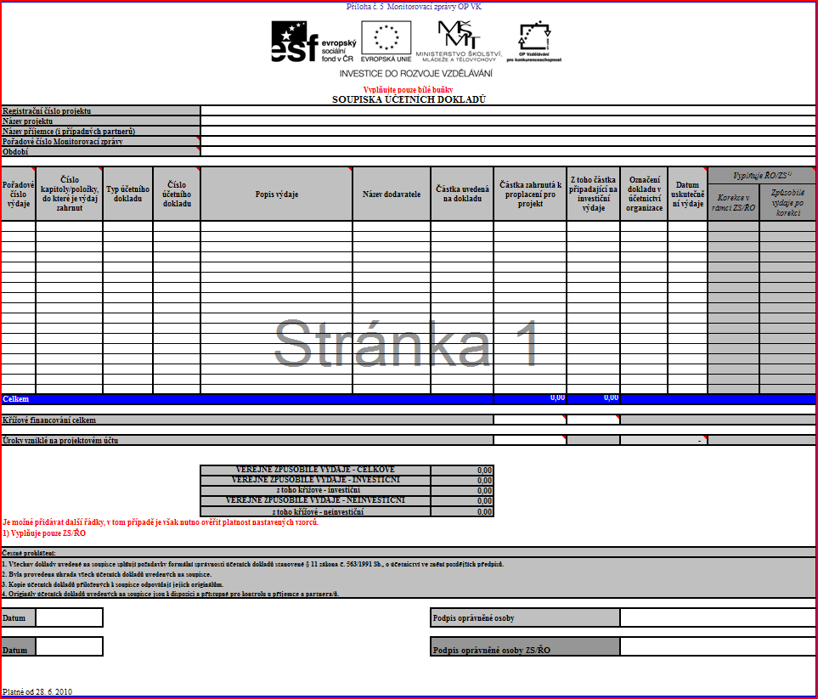

4.2.2 P2 – Přehled čerpání způsobilých výdajů projektu
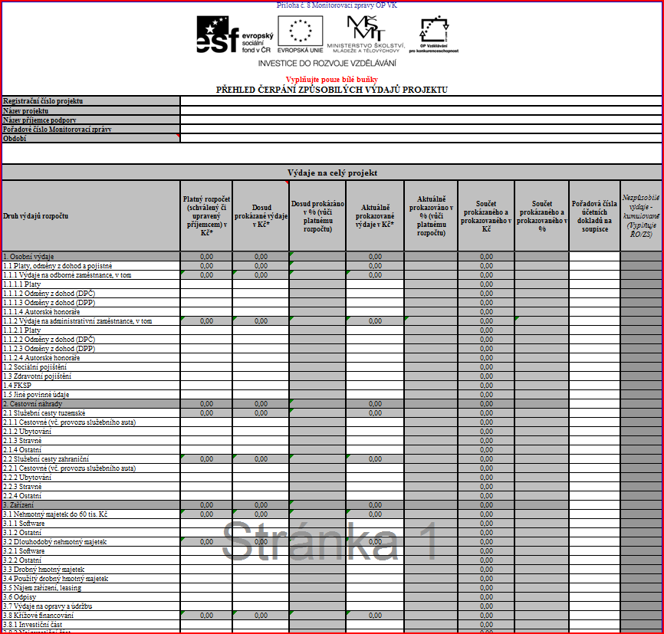
…….
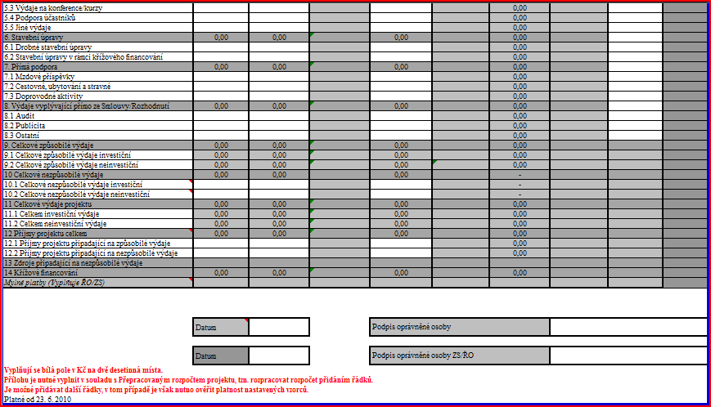

4.2.3 P3 – Pracovní výkaz
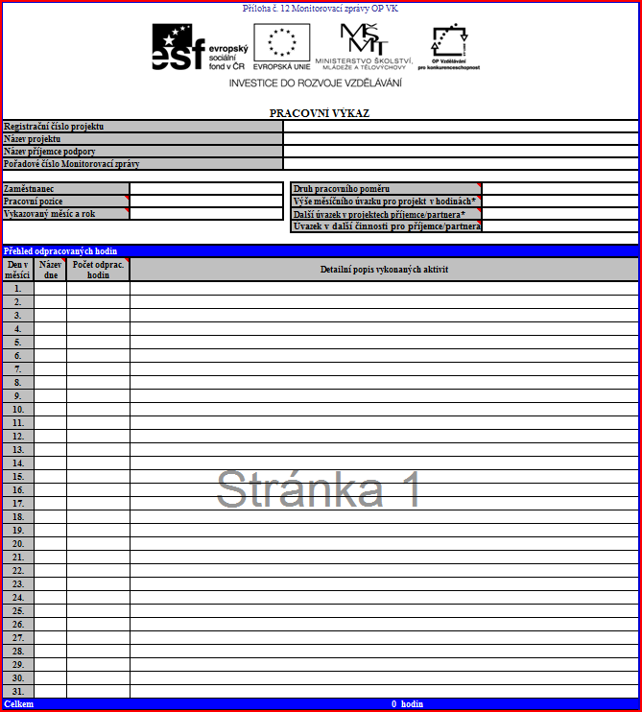
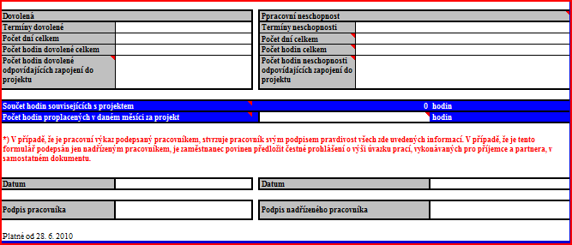

4.2.4 P4 – Rozpis mzdových/platových výdajů realizačního týmu projektu
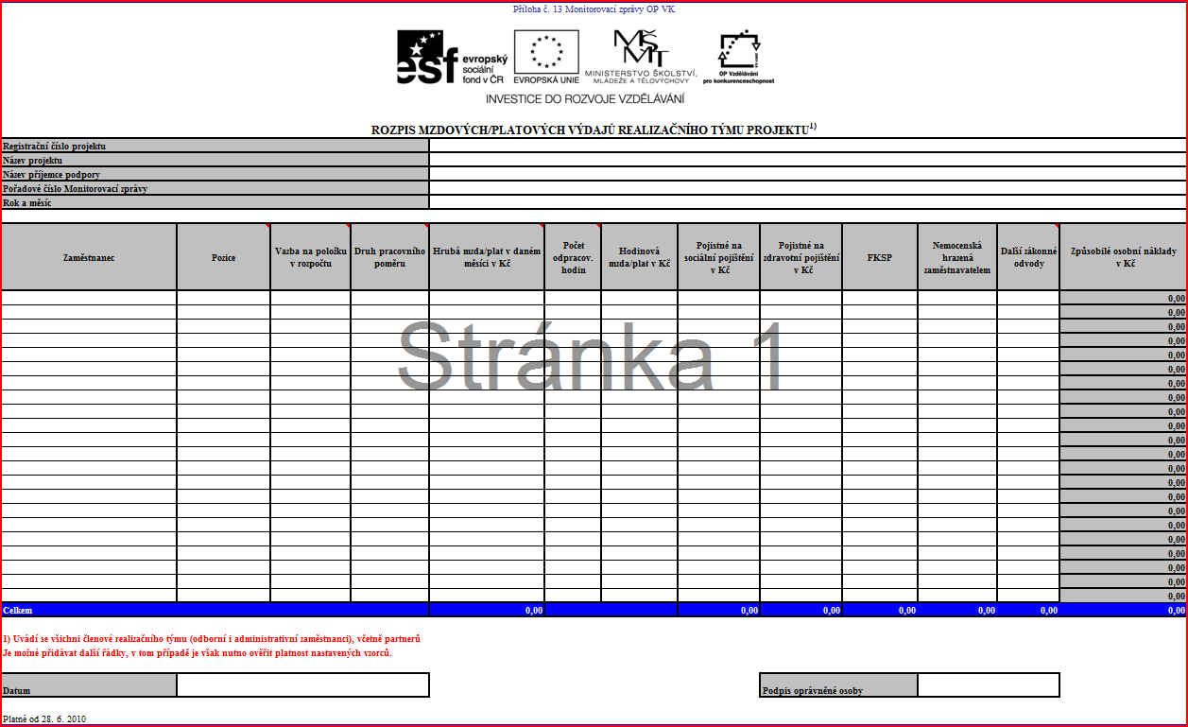

4.2.5 P5 – Rozpis cestovních náhrad tuzemských
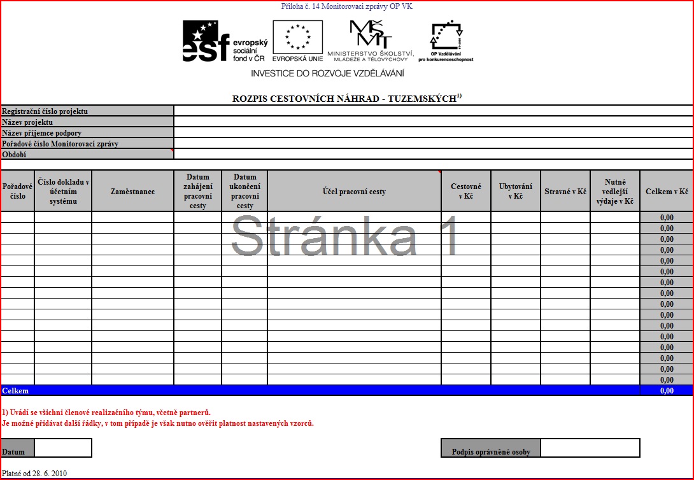

4.2.6 P6 – Rozpis cestovních náhrad zahraničních
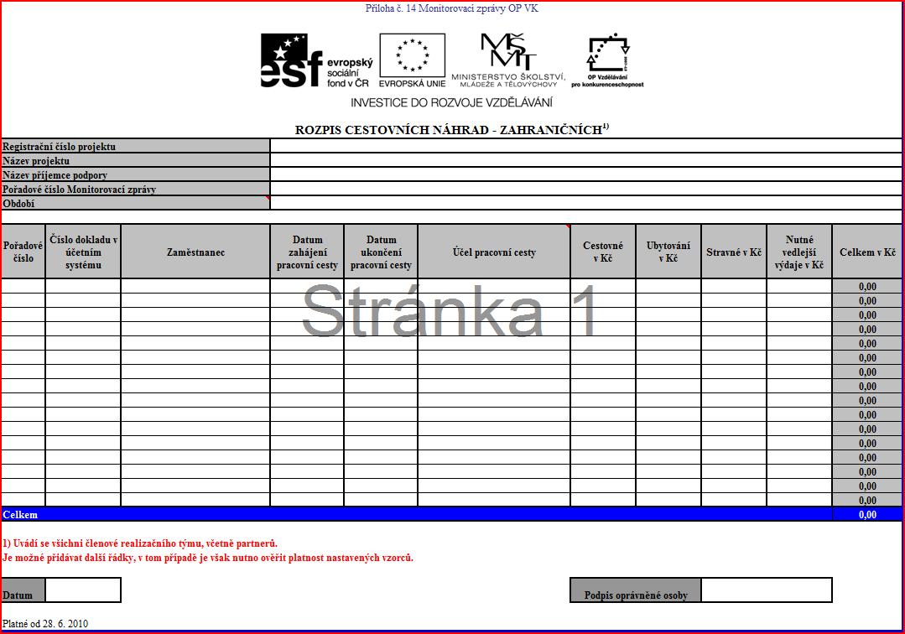

4.3 Docházka / práce na projektech - používaný formulář
Pro evidenci práce na projektech se v současné době používá tabulka MS Excel.
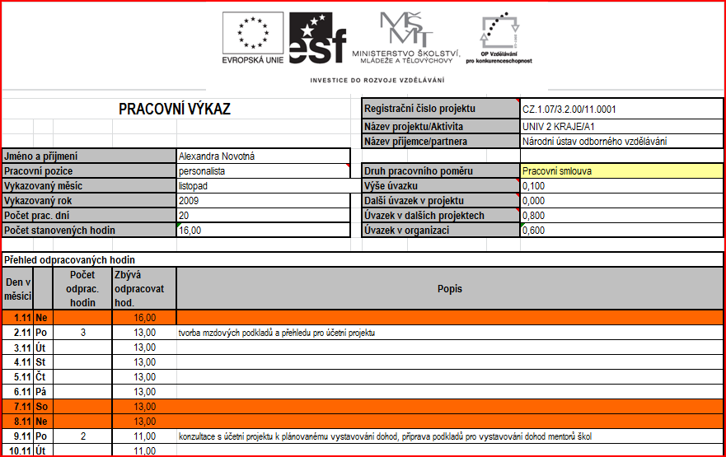

4.4 Dohoda o pracovní cestě


